学号 WA2114171 专业 人工智能 姓名 周晗

实验日期2023/5/24 教师签字 成绩

实验报告

【实验名称】 数据查询实验

【实验目的】

1. 熟练掌握SQL语言查询语句SELECT的基本语法；

2. 熟悉各种表达选择查询条件和展示结果目标列的方式；

3. 理解分组的概念，熟练掌握使用GROUP BY子句进行分组查询；

4. 熟练使用ORDER BY子句对结果进行排序；

5. 理解和掌握各种聚集函数的功能和应用。

【实验原理】

SQL是一种综合统一、高度非过程化、有面向集合的操作方式、以同一种语法结构提供多种使用方式、语言简洁，易学易用的数据库语言，使用SQL语言能够轻松对数据库进行操作

语法格式中参数的简要说明：

ALL|DISTINCT ：标识在查询结果集中是否显示相同行；

<目标列表达式>[，<目标列表达式>] … ：指定查询结果集中要显示的目标列；

INTO <新表名>： 将查询结果集插入一个新的数据表中；

FROM <表名或视图名>[， <表名或视图名> ] ：指定查询操作的数据源，可以是一个或多个基本表或视图，或者查询结果；

WHERE <条件表达式1> ：指定限定返回行的选择条件；

GROUP BY <列名1>： 指定查询的分组条件；

HAVING <条件表达式2>： 指定对分组或者聚合进行选择的条件，必须与GROUP BY 配合使用；

ORDER BY ：<列名2> [ ASC|DESC ][,<列名3> [ ASC|DESC ]]...：指定查询结果集的排序方式；ASC升序，DESC降序，默认为ASC升序。

【实验内容】

1. **查询所有供应商的信息，用中文表头显示；**

指令:

**SELECT \***

**FROM S;**

结果：

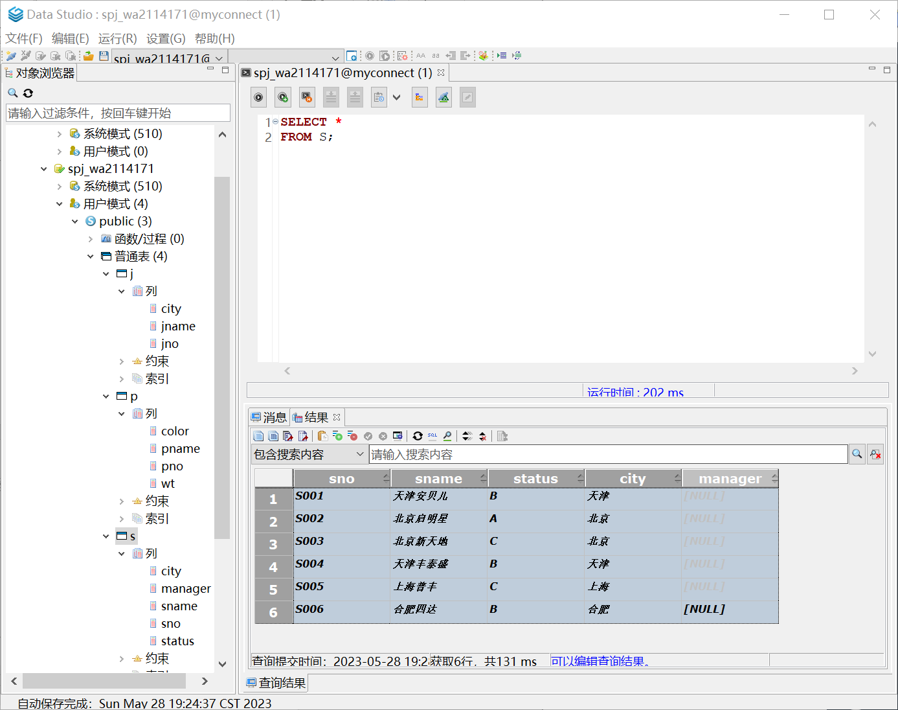

1. **查询位于“北京”的名称包含“星”的供应商信息；\**

指令:

**SELECT \***

**FROM S**

**WHERE city = '北京' and Sname LIKE '%星%';**

结果：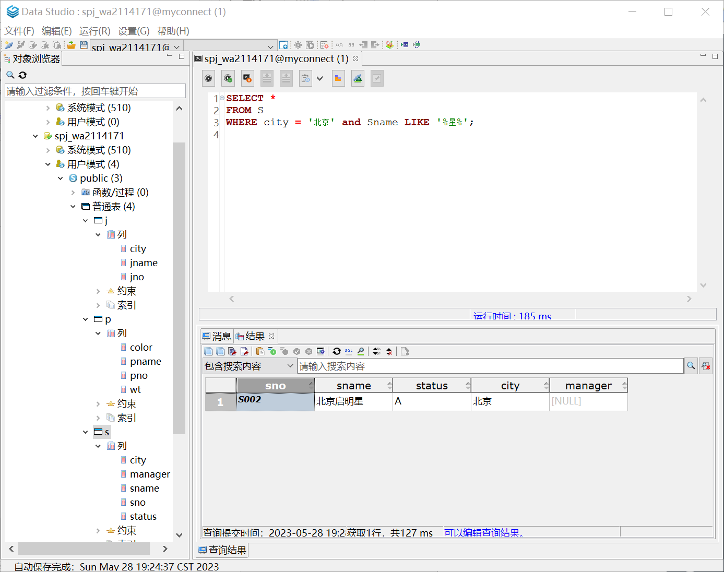

1. **查询供应商名中最后一个字是“丰”的供应商信息；**

指令:

**SELECT \***

**FROM S**

**WHERE Sname LIKE '%丰';**

结果：

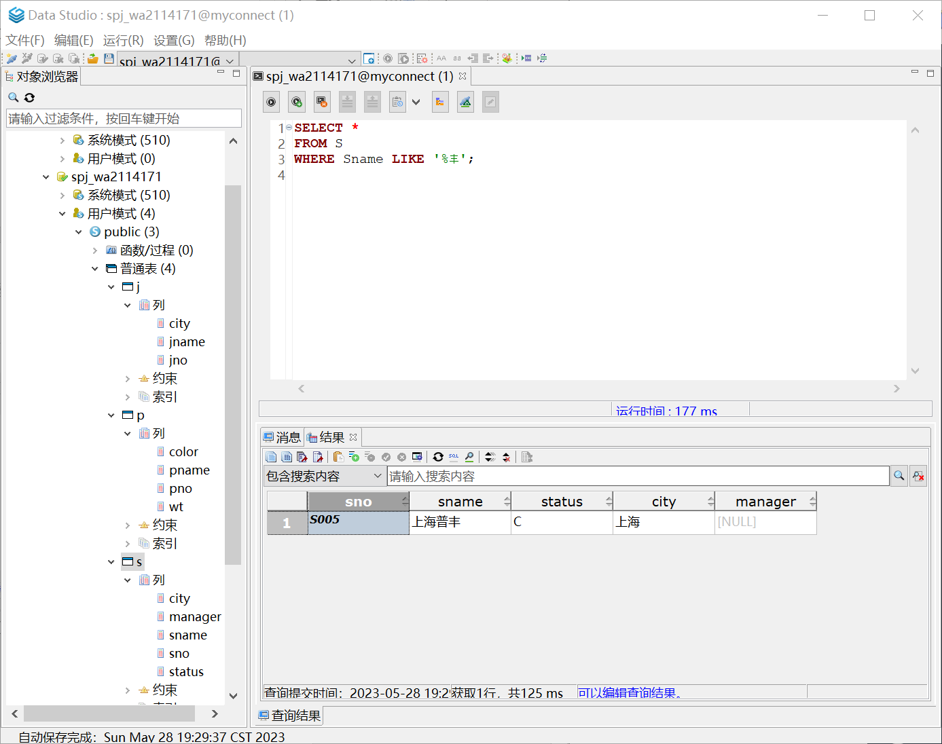

1. **查询零件名以“螺丝”开头的零件信息；**

指令:

**SELECT \***

**FROM p**

**WHERE pname LIKE '螺丝%';**

结果：

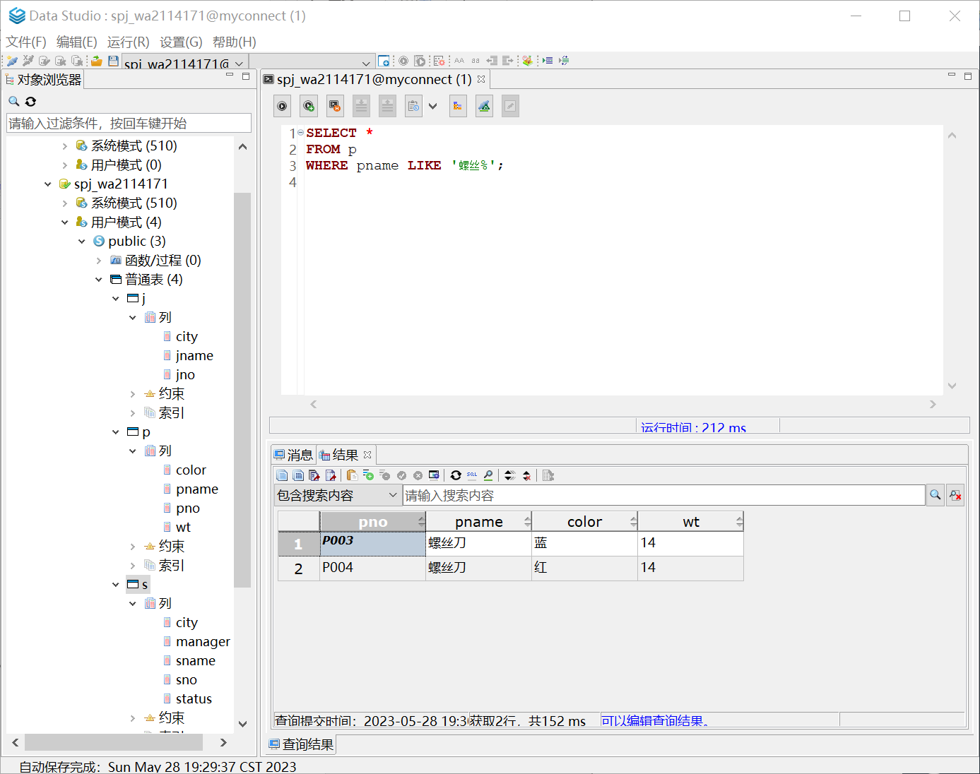

1. **查询名称含有“车”的工程项目信息；**

指令:

**SELECT \***

**FROM j**

**WHERE jname LIKE '%车%';**

结果：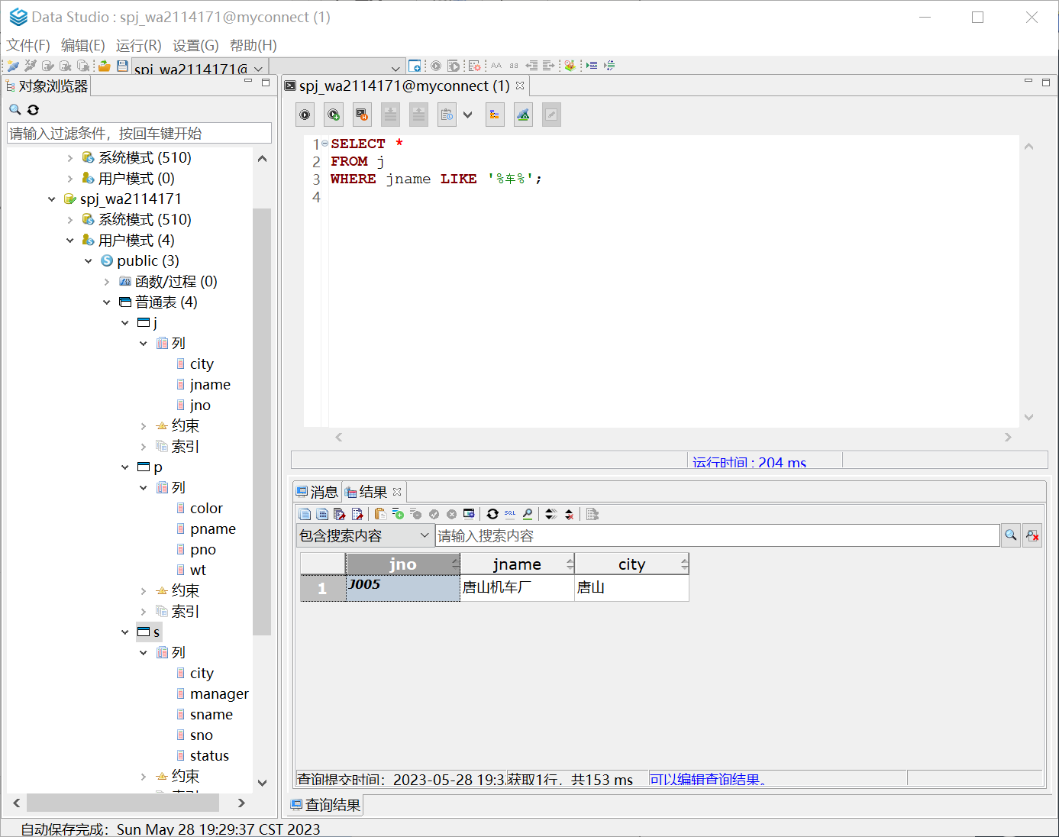

1. **查询名称为“螺母”、“螺栓”、“螺丝刀”的零件信息；**

指令:

**SELECT \***

**FROM p**

**WHERE pname = '螺母' or pname ='螺栓' or pname ='螺丝刀';**

结果：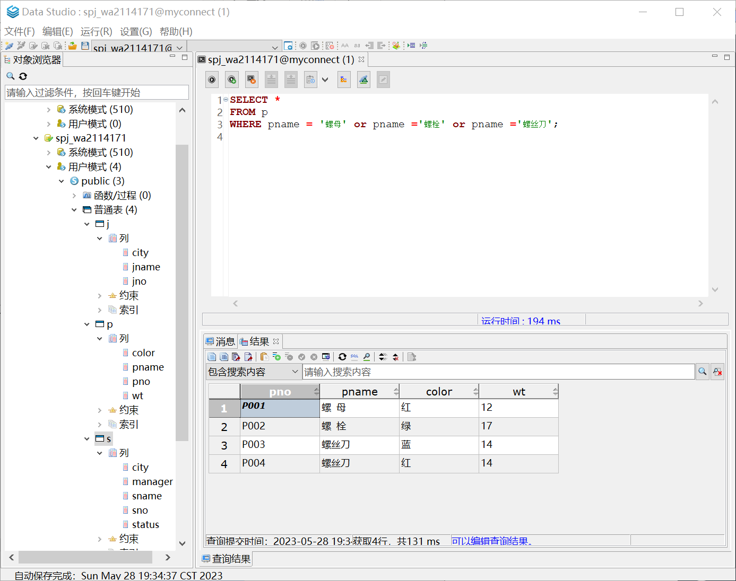

1. **查询“S001”号供应商的供应情况；**

指令:

**SELECT \***

**FROM spj**

**WHERE sno = 'S001';**

结果：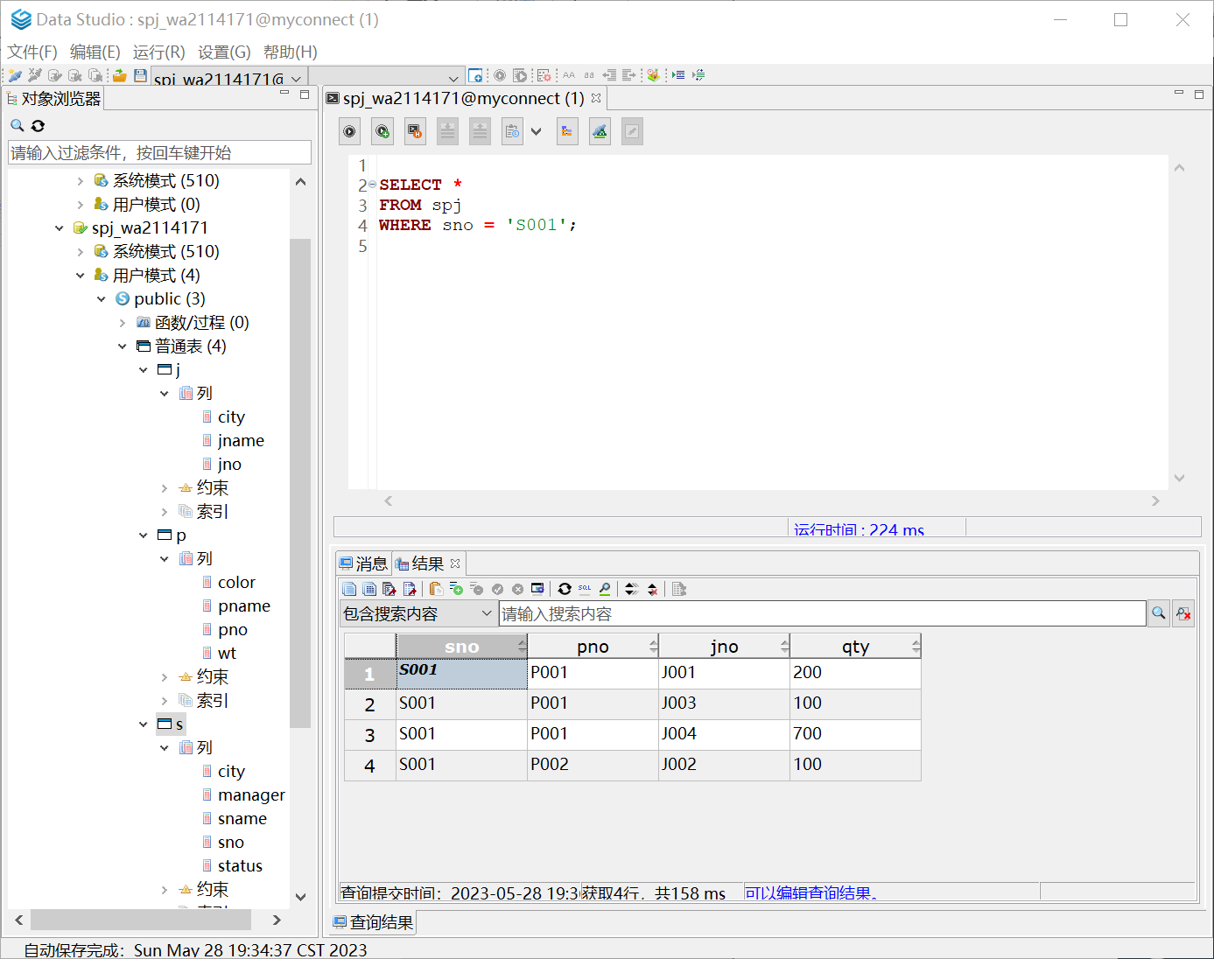

1. **查询“P002”号零件的总供应量；**

指令:

**SELECT sum(qty)**

**FROM spj**

**WHERE pno = 'P002';**

结果：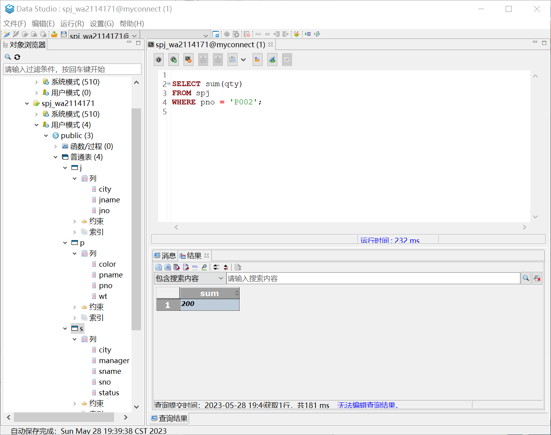

1. **查询“P002”号零件供应量的最大、最小和平均值；**

指令:

**SELECT max(qty) FROM spj WHERE pno = 'P002';**

**SELECT min(qty) FROM spj WHERE pno = 'P002';**

**SELECT avg(qty) FROM spj WHERE pno = 'P002';**

结果：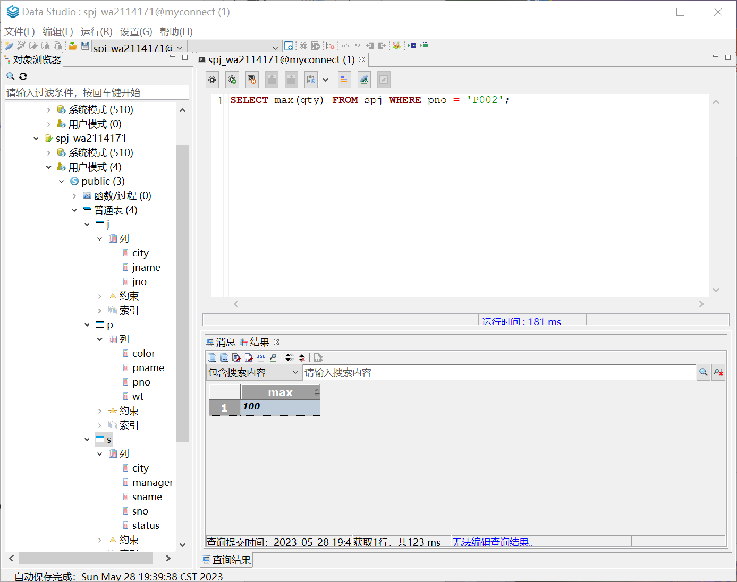

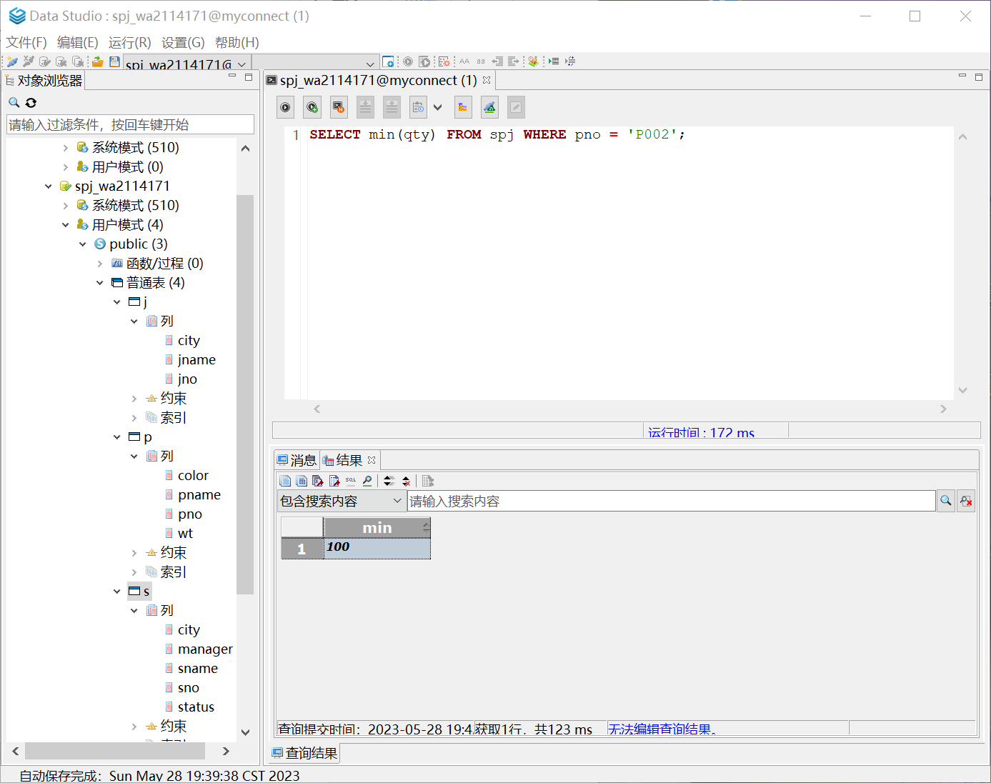

=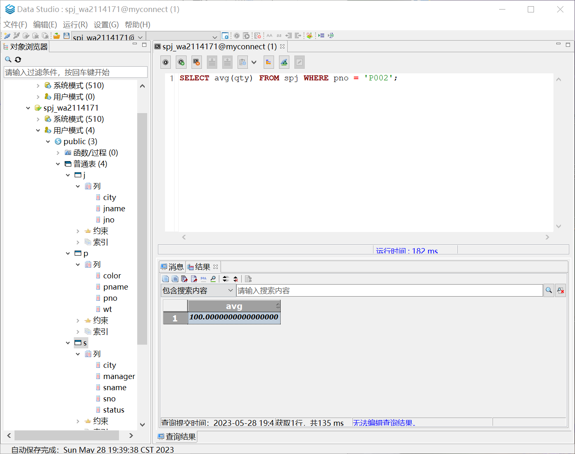

1. **分组计算每个工程项目使用每种零件的供应量；**

指令:

**SELECT SNO,pno,sum(QTY)**

**from spj**

**GROUP by SNO,pno;**

结果：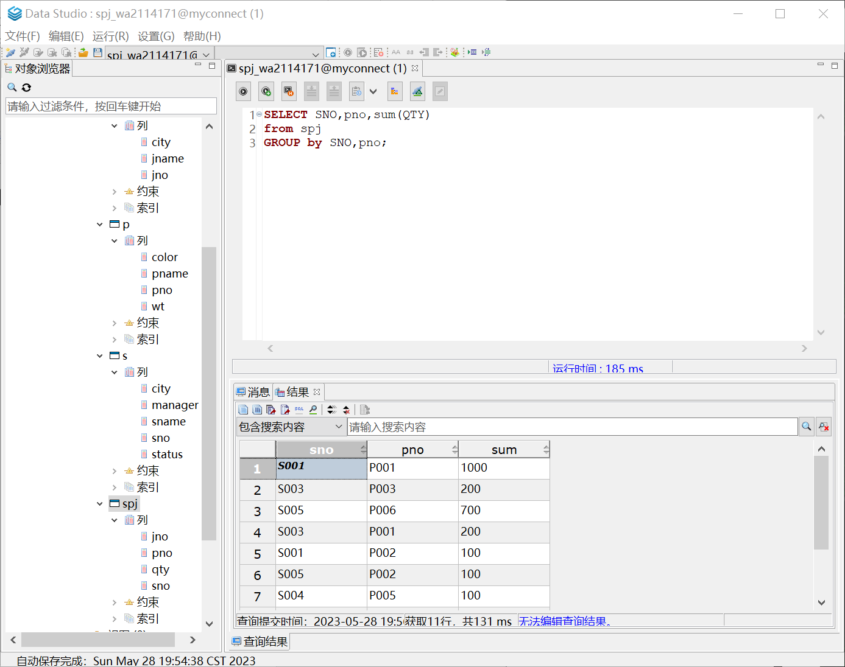

1. **查询供应量在300以上的供应信息；**

指令:

**SELECT \***

**from spj**

**where qty > 300;**

结果：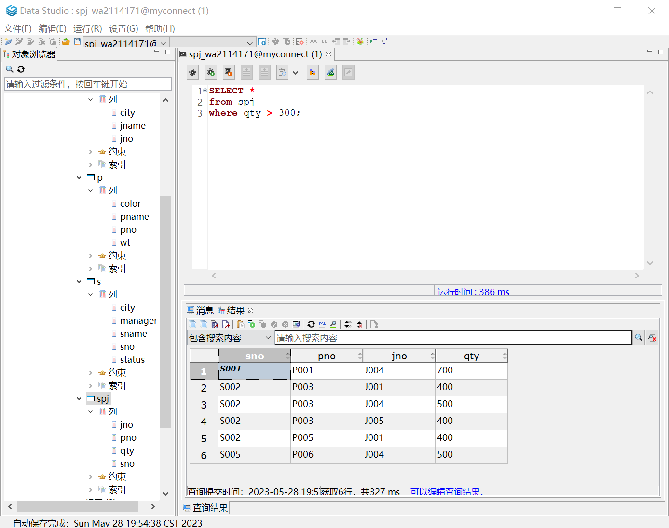

1. **查询供应量最低的两个供应信息；**

指令:

**SELECT \***

**from spj**

**order by qty asc limit 2;**

结果：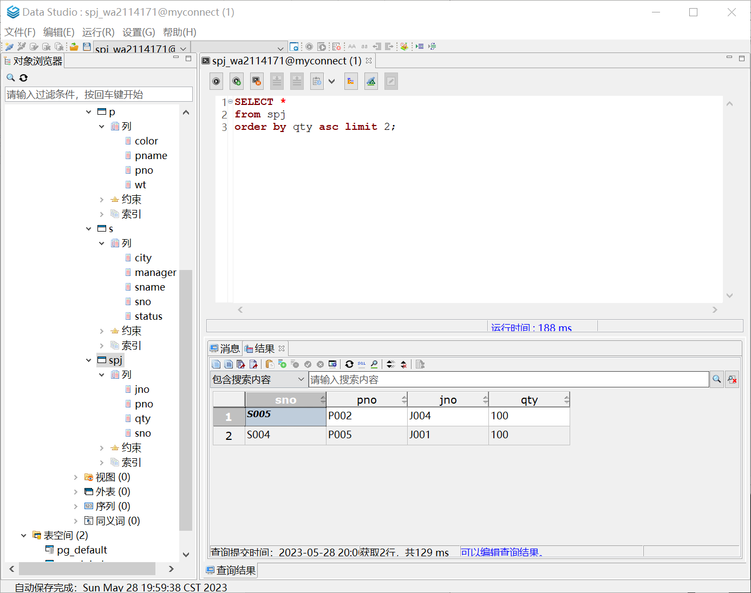

1. **查询供应量前三名的供应商的编号；**

指令:

**SELECT jno**

**from spj**

**group by jno**

**order by sum(qty) desc limit 3;**

结果：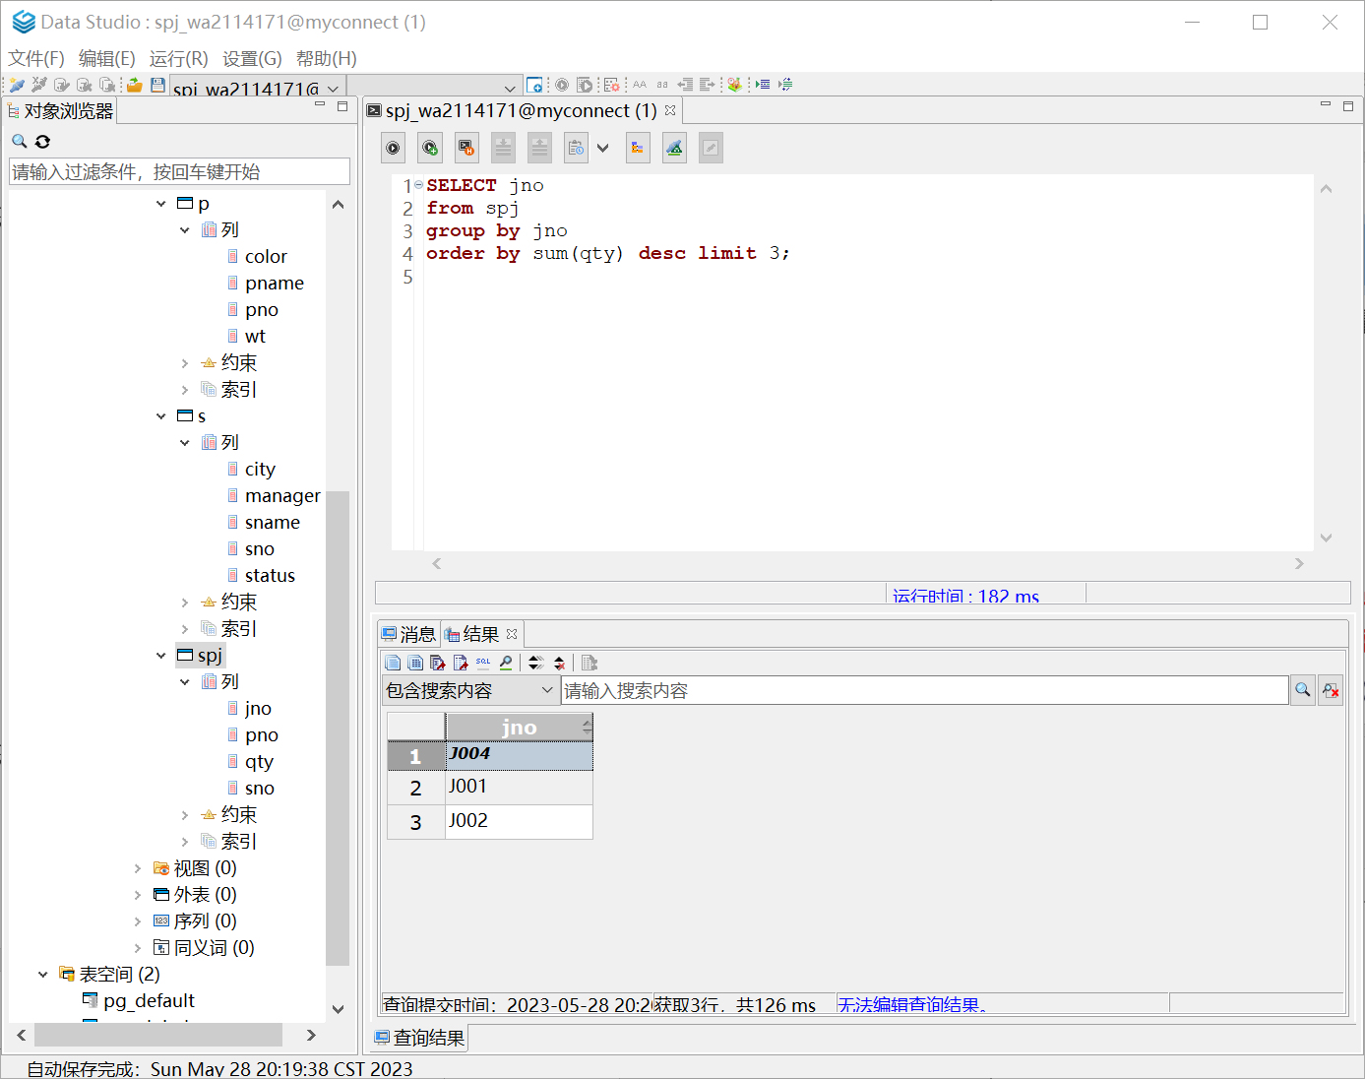

1. **分组统计每个供应商供应每种零件的供应量。**

指令:

**SELECT jno,pno,sum(QTY)**

**from spj**

**GROUP by jno,pno;**

结果：

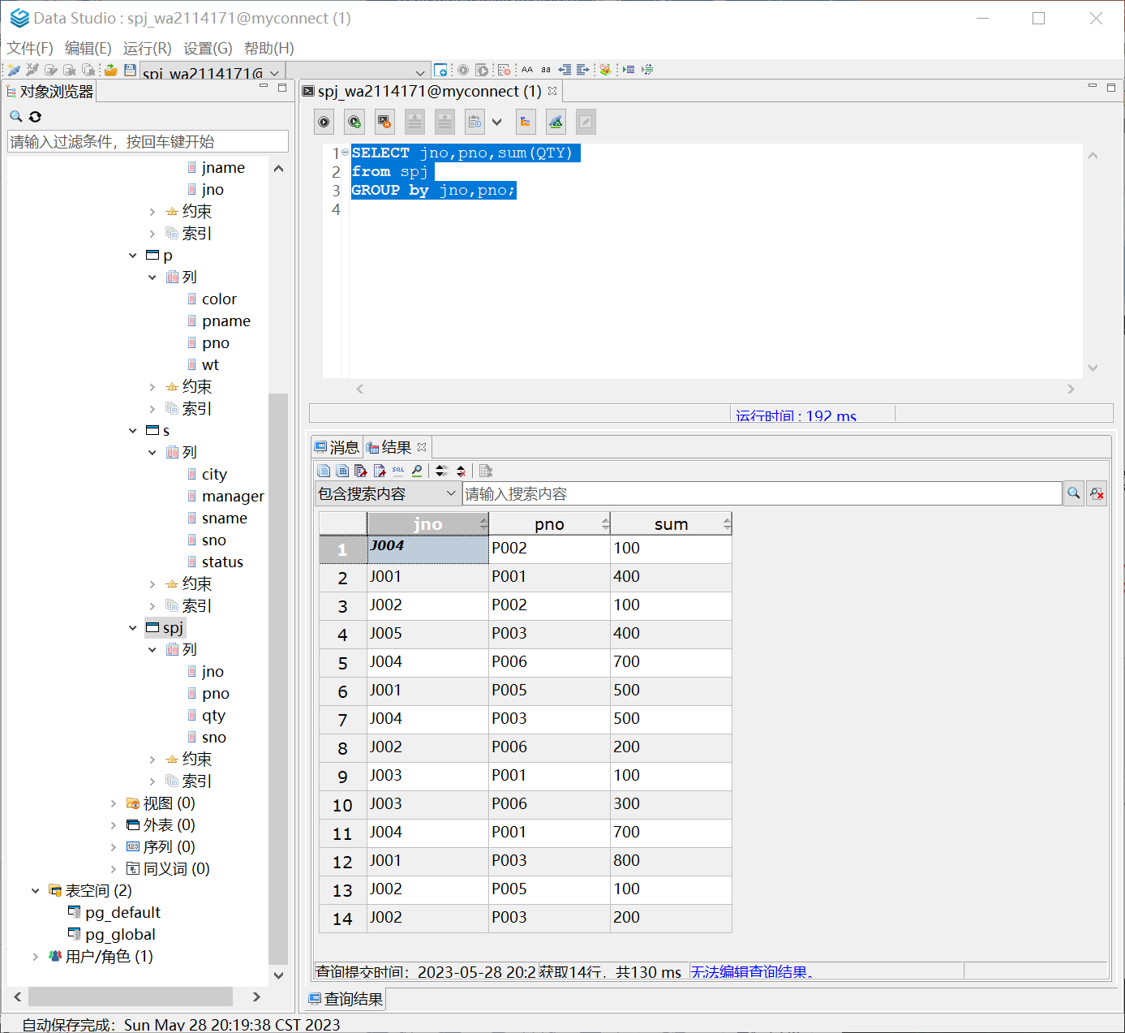

【小结或讨论】

在本次实验中，我学习并掌了SQL数据库查询功能，掌握了对数据库中内容的查询操作，熟悉了openGauss的数据类型、熟悉在Data Studio中利用交互式向导创建和管理数据库、基本表、索引的方法、了解数据库的修改和删除方法。